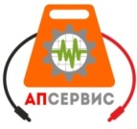
ООО «АКТИВ ПИТЕР СЕРВИС»
Сертифицированное обслуживание и ремонт:
• Аппараты для сварки полимерных труб (стыковые, электромуфтовые, экструзионные, раструбные)
• Компрессорное оборудование
• Аппараты для электродуговой сварки, пускозарядные устройства и стабилизаторы напряжения
• Генераторные установки
• Механическое строительное оборудование (виброплиты, камнерезное оборудование и др.)
• Ручной электроинструмент
• Насосное и отопительное оборудование

